Что бы ответить на ваш вопрос нужно хотя бы вкратце рассказать о ситуации.
В 2013 году меня выбрали председателем совета дома. Выбрали случайно. У нас в городе создали департамент по работе с население тсж и УК. По задумке администрации эти самые сотрудники проводят собрания собственников дома. До них по проведению собраний собственников привлекались безработные граждане которые соответственно в силу невозможности провести собрание, пробегались по дому у кого смогли подписали, за остальных расписались сами. Таким образом чисто случайно я был выбран в 2013 году, в то время собственником я не являлся , но вскоре переоформил долю в квартире моей мамы на себя . Так как нашим домом УК не занималась , а деньги списывались как в банке. Я начал делать им всяческие запросы, читая интернет сайты. Они отказывали , мне пришлось писать в прокуратуру и т.д. Противостояние достигло апогея к лету 2013 года. И в один прекрасный день с моего банковского счета списывается сумма. Начав разбираться с данным вопросом, узнал что УК подавала иск в 2010 году который судьей Присяжнюк был удовлетворен на ХХХХХХХХ в квартире в которой я не жил, но имел долю в собственности. Также иск подавался в 2012 году по этой же квартире и также был удовлетворен судьей Раицким. В обоих этих делах судьи посылали мне уведомления по адресу по которому я не жил на то время 15 лет, видя из домовой книги что я там не проживаю. Подал на эти два дела жалобу первую ассматривал судья Гинтер вторую сам же Раицкий, но оба их проиграл так как опротестовывал как заочные. Но получил небольшой опыт , как судьи своими судейскими уловками, просто в наглую об…..ют граждан.
Начал разбираться со своим домом обнаружил, что решение собрания собственников поддельны. И Я КАК ГРАЖДАНИН И ПАТРИОТ СВОЕЙ РОДИНЫ перестал платить данной воровской организации квартплату. Так как считаю , что деньги которые получает данная компания могут идти на подкуп прокуроров судей и т.д. Подал первый иск о признании решения собрания собственников от 2012 года недействительным. Как только я заявил в суде, что по протоколу если посчитать проголосовало 22% по собранию от 2012 года, а инициатор бабушка под 75 лет которая в то время вообще в доме не жила так как были сломаны обе ноги, сразу же свернула судебное заседание и вынесла решение отказать в иске это была судья Бойко 2-3802/2013~М-2525/2013. Путем постоянной переписки с управляющей компанией, прокуратурой, службой строительного надзора получил кучу документов которые показали некоторые несоответствия в их проверках. После чего дело пошло попроще.
Написал в Службу строительного надзора и жилищного контроля которая подала 2 иска на собрания от 2006 года и от 2012 года.
ДЕЛО № 2-3116/2014 ~ М-1901/2014 Служба строительного надзора с 30.05.2014 по 15.07.2014 вступило 22.10.2014
ДЕЛО № 2-2828/2014 ~ М-1592/2014 Служба строительного надзора от 2012 года к Кудряшовой.
С 08.05.2014 по 18.11.2014 вступило 25.12.2014 . Данное дело тянули как могли. По данному делу было вынесено решение 25 сентября 2014 года. Но так как все договора с УК Комфортбытсервис были признаны недействительными на 1 сентября 2014 года. А ей получить с меня денег очень сильно хочется, она не знаю каким образом воздействуя на суд. Но данная информация исчезает с сайта суда. Ук Комфортбытсервис в это время подает иск на 33000 рублей мировому судье которая буквально за два заседания за месяц вынесла решение иск удовлетворить 2014 Дело № 2-1163/2014 от 25 ноября 2014 Васильева. Также не сильно заморачиваясь по поводу уведомления, или рассмотрения дела где так же приплела суда мою нынешнюю супругу. По данному иску подал апелляционную жалобу и жалобу судье. До сих пор никакой информации по ним нет.

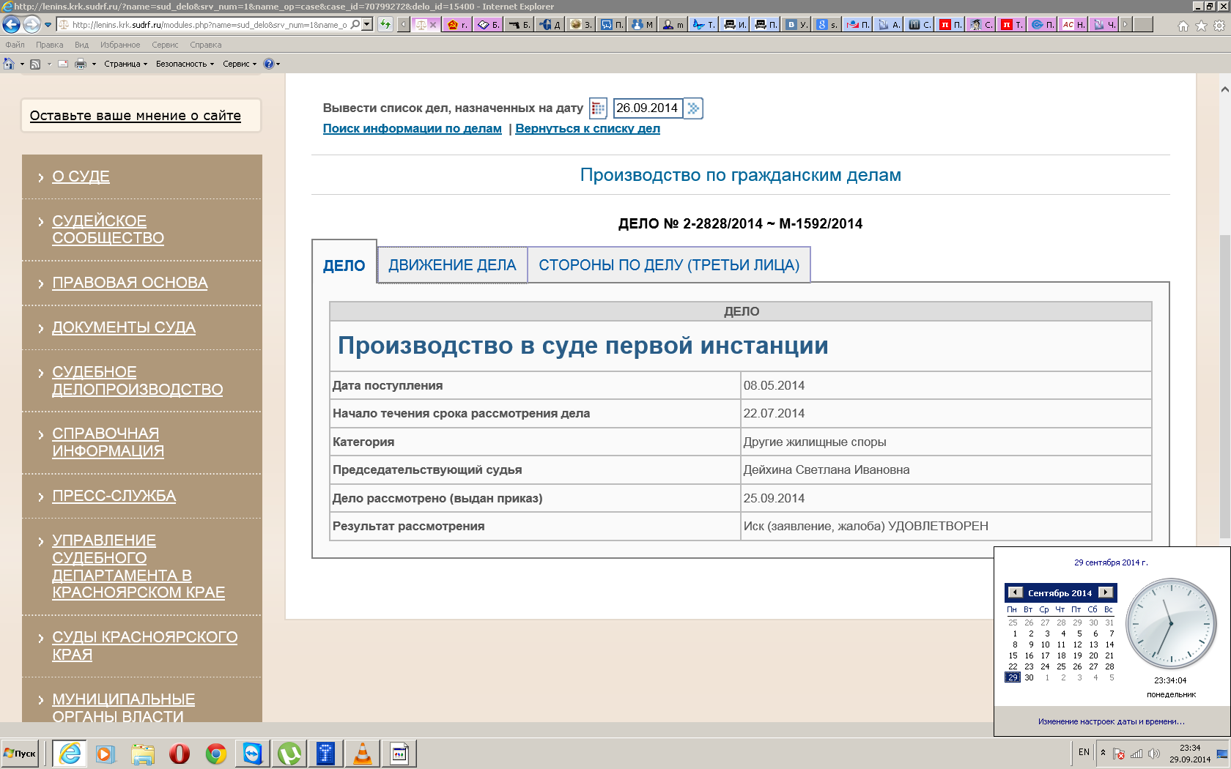

И появляется вот такая информация. Придя в суд18 ноября 2014 года на данное судебное заседание в качестве слушателя столкнулся с тем , что в суд меня не пустили. У нас в суд можно зайти только по звонку от секретаря какого ни будь судьи, или по повестке. Таким образом я пытаясь попасть на данное судебное заседание звонил помощникам председателя суда. Которые протянув время до 10.30 сообщили что я опоздал и для меня суд не будут начинать сначала. Обратите внимание суд начался в 10.30 и решение было вынесено в 10.35. Хотя судьи минут пять только читают исковое заявление.
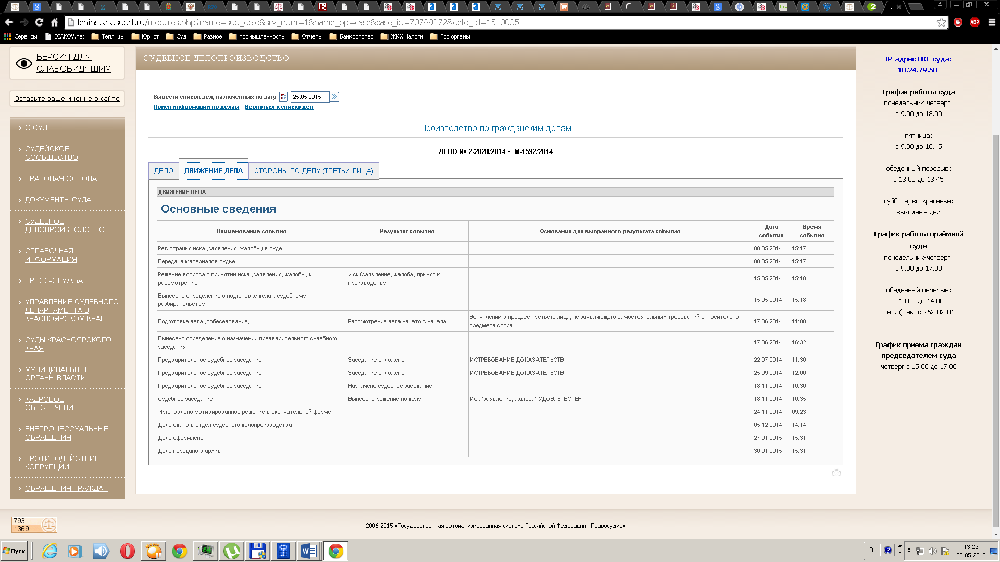
http://lenins.krk.sudrf.ru/modules.php?name=sud_delo&srv_num=1&name_op=r&delo_id=1540005&case_type=0&new=0&G1_PARTS__NAMESS=%F1%EB%F3%E6%E1%E0&G1_CASE__CASE_NUMBERSS=&delo_table=G1_CASE&G1_CASE__ENTRY_DATE1D=&G1_CASE__ENTRY_DATE2D=&G1_CASE__ORIGIN_DATE1D=&G1_CASE__ORIGIN_DATE2D=&G1_CASE__JUDGE=&G1_CASE__RESULT_DATE1D=&G1_CASE__RESULT_DATE2D=&G1_CASE__RESULT=&G1_EVENT__EVENT_NAME=&G1_EVENT__EVENT_DATEDD=&G1_PARTS__PARTS_TYPE=&G1_DOCUMENT__PUBL_DATE1D=&G1_DOCUMENT__PUBL_DATE2D=&G1_CASE__VALIDITY_DATE1D=&G1_CASE__VALIDITY_DATE2D=&Submit=%CD%E0%E9%F2%E8
Оба иска были удовлетворены одной судьей Дейхиной.
Пока шли судебные дела в 2013 году, я и еще несколько человек решили взять управление в своем доме в свои руки. Но, так как, к тому времени по телевизору почти каждый день показывали воровство в ТСЖ, то они были дискредитированы, пришлось думать над созданием своей управляющей компании. Прежде чем регистрировать свою УК, решили провести собрание собственников, где 56% проголосовало за , после чего и была зарегистрирована такая компания. Передав бывшей УК протокол о выбранной новой компании думали, что все норамльно. Но проверив протокол УК не стала передавать документацию заявив , что новая УК была создана позже проведения собрания. После этого УК Комфортбытсервис провела определенную работу среди некоторых жителей, и данные граждане провели новое собрание. УК с данными гражданами даже не стали сильно заморачиваться по проведению собрания, прошли кого то уговорили, за кого то сами расписались. Я подал в прокуратуру заявление, по проверке данного собрания, был получен ответ, что все в собрании прекрасно. Пришлось писать в вышестоящую прокуратуру и показывать , что вся прокуратура Ленинского района коррумпирована. В результате прокуратура вызвала меня и сообщила , что да нашли грубые нарушения и предложила, что они от имени моей мамы будут подавать в суд. Я подумал, что может быть я реально ошибаюсь насчет их коррумпированности, но тоже стал готовиться к суду.
Вы как то писали на форуме, что не понимаете, как так, прокуроры в Красноярске выигрывают дела против УК и т.д видимо они чего то съели. Теперь я вам могу реально объяснить , почему эти дела были выиграны, они были выиграны не прокурорами, а гражданами, вопреки воле прокуратуры. В моем случае, по решению не было кворума, заочное голосование которое они провели, в бланках для голосования не было указаны правоустанавливающие документы, в одном бланке даже не было ни фамилии имени отчества, и т.д. В прокуратуру УК предоставила по-моему около 40 бланков из 180 собственников уже не помню. В судебных заседаниях, прокуроры пытались слить иск всякими способами, заявляя в суде, что они являются подателями иска и что хотят то и делают, что я хоть и представитель истца, но не имею права ничего делать ничего менять в иске и т.д.
И вот в последнем судебном заседании был разыгран спектакль. Где представитель Ук встала и заявила что они предоставили всего 40 бланков прокурору при проверке, потому, что кто то из работников, копируя где то, что то, и куда то положил и забыл, и в результате вот это просто служебная ошибка и соответственно кворум по собранию был. Встала прокурор которая и проводила проверку и тоже заявила что вот видите господин судья это просто ошибка и все значит нормально никаких нарушений нет, дело можно закрывать. Пришлось взять все в свои руки, они этого не ожидали что я подготовлюсь и нормально выступлю и судье пришлось вынести решение в мою пользу.
ДЕЛО № 2-4016/2014 ~ М-2872/2014 Раицкий с 25.07.2014 по 16.10.2014 ответчик Фомина.
Пока шло вышеозначенное дело, УК с этими гражданками на всякий случай замутили 1.09.2014 следующее собрание очное. Где наворотили такого , что пришлось указать судье в судебном заседании о подлоге и фальсификации документов. После вынесенного решения. Мне пришлось 23 апреля 2015 года подать в следственный комитет о выявленных в ходе судебного заседания подлоге и фальсификации со стороны директора и юриста УК Комфортбытсервис, а также со стороны гражданок инициаторов собрания.
ДЕЛО № 2-752/2015 (2-5619/2014;) ~ М-4617/2014 судья Гинтер с 17.11.2014 по 07.04.2015 Артамонова и Фомина.
УК видя что по этому делу у нее могут быть тоже проблемы, подала иск 27.01.2015 Дело № 2-1711/2015 ~ М-313/2015. Где судья Лапицкая 24.03.2015 вынесла решение иск Комфортбытсервис удовлетворить взыскать с меня долг по квартплате.
Мною была подана апелляционная жалоба о незаконном решении за которое предусмотрена уголовная статься 20 апреля. И вот что сейчас происходит
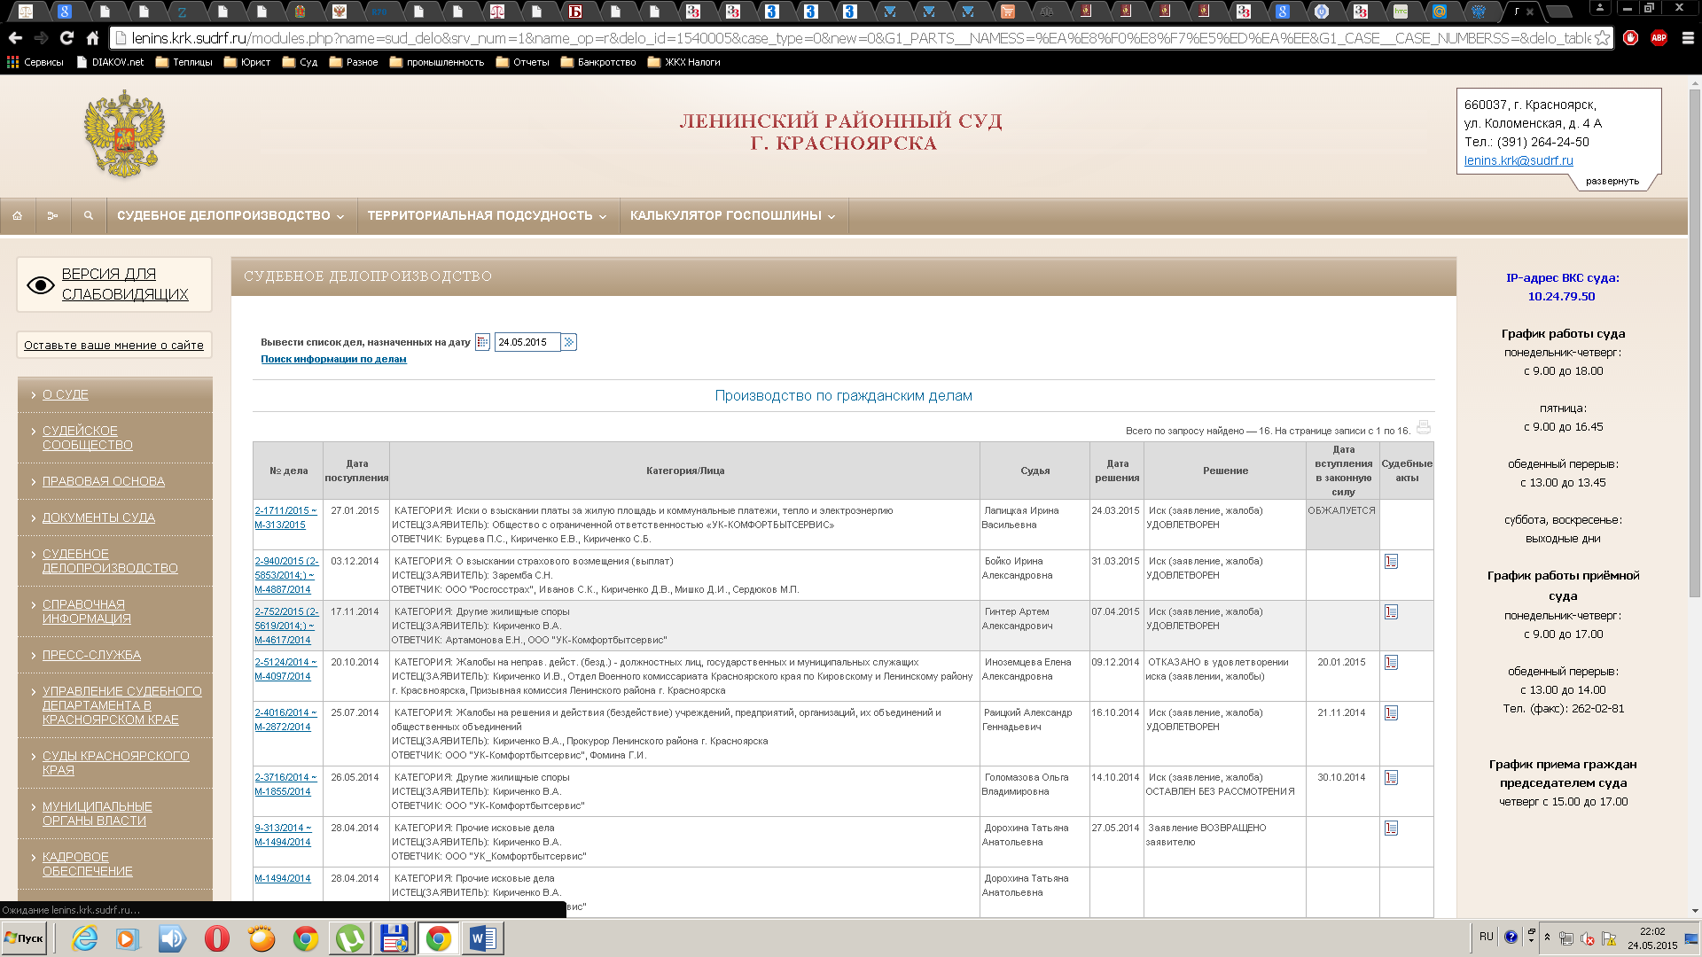

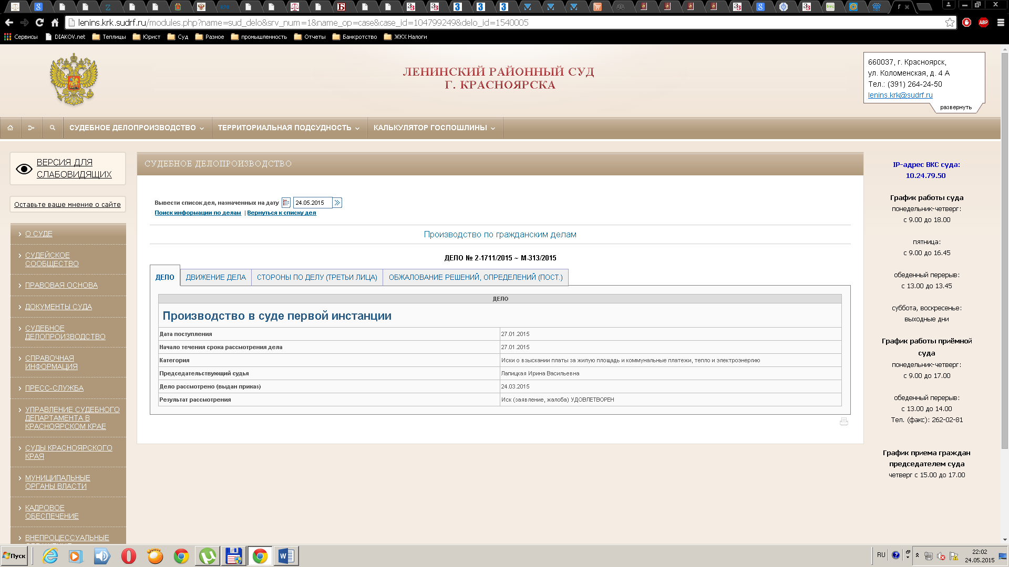

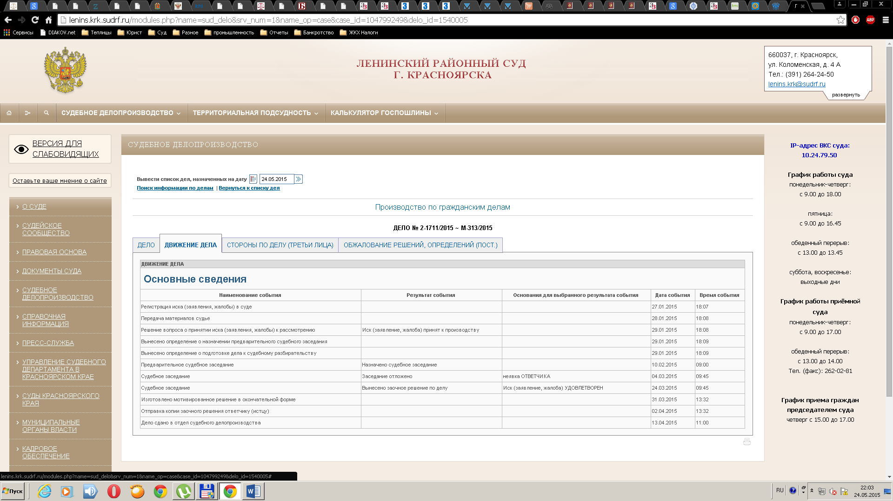

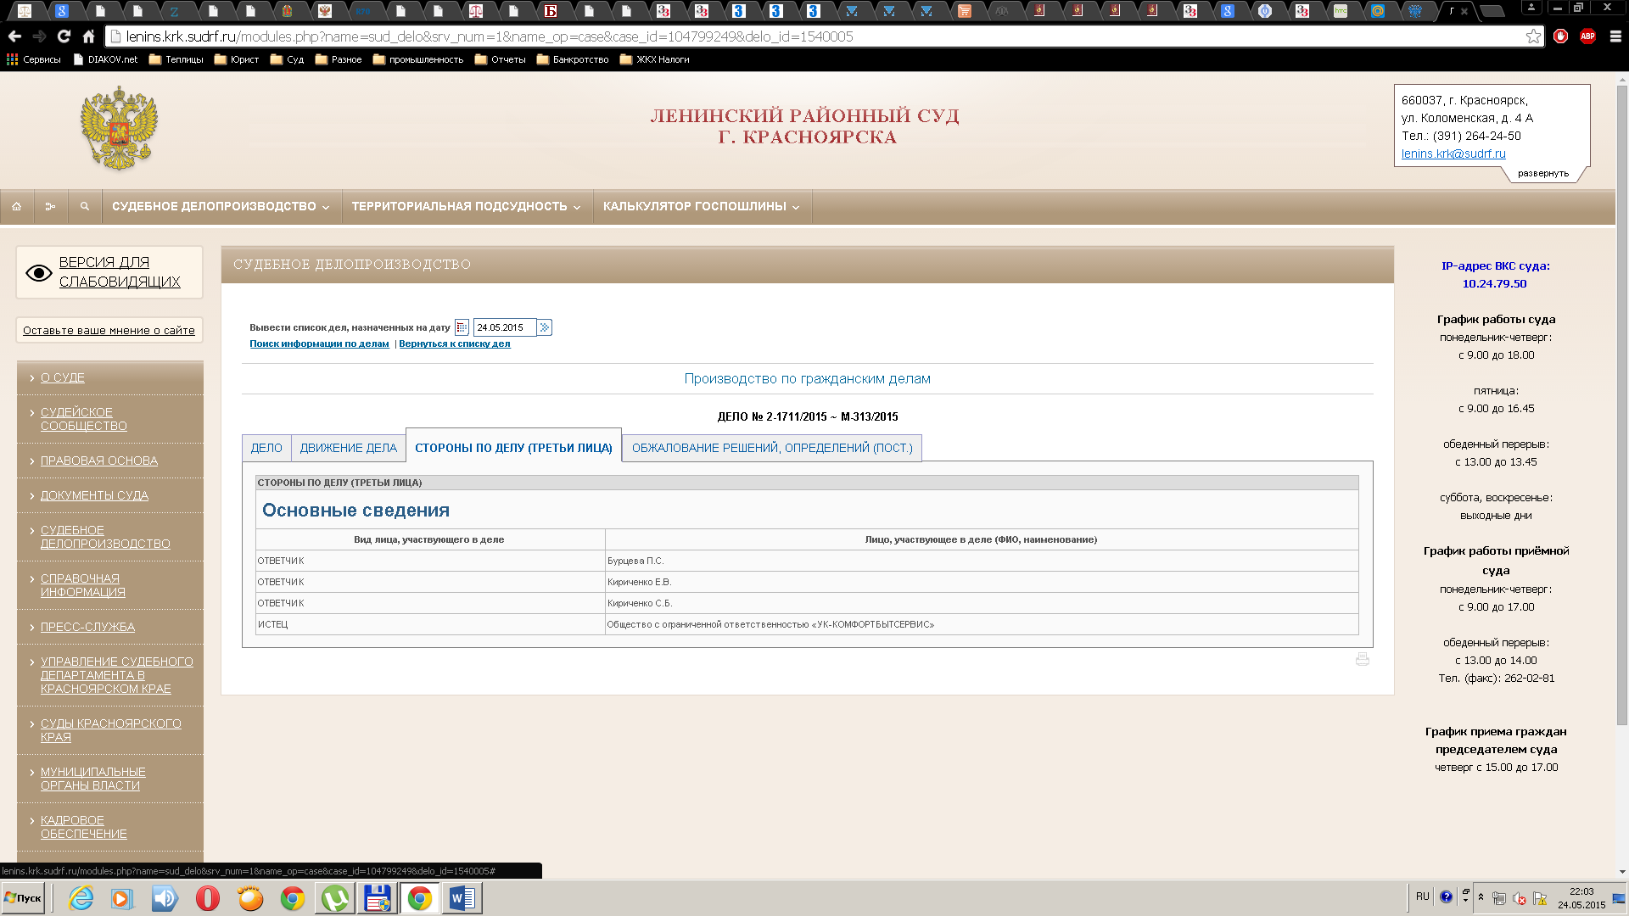
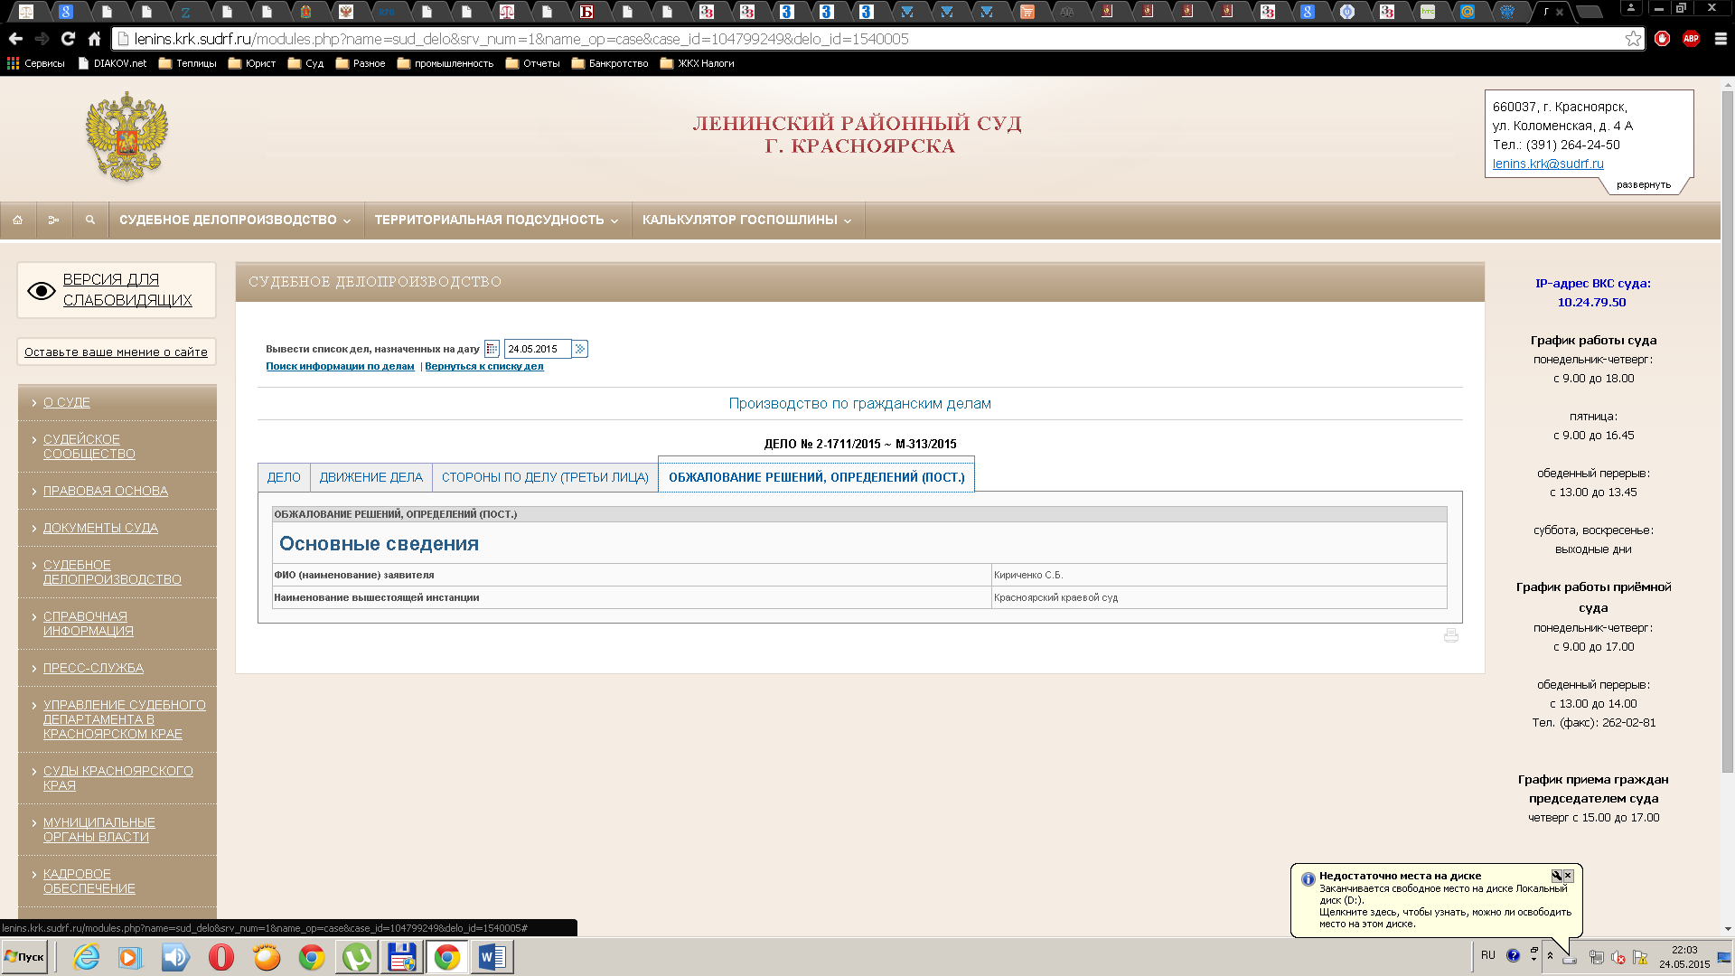
В Краевом суде про обжалование на сегодня никаких сведений нет.
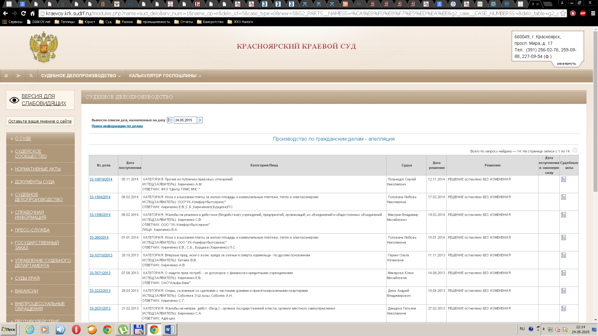

http://lenins.krk.sudrf.ru/modules.php?name=sud_delo&srv_num=1&name_op=r&delo_id=1540005&case_type=0&new=0&G1_PARTS__NAMESS=%EA%E8%F0%E8%F7%E5%ED%EA%EE&G1_CASE__CASE_NUMBERSS=&delo_table=G1_CASE&G1_CASE__ENTRY_DATE1D=&G1_CASE__ENTRY_DATE2D=&G1_CASE__ORIGIN_DATE1D=&G1_CASE__ORIGIN_DATE2D=&G1_CASE__JUDGE=&G1_CASE__RESULT_DATE1D=&G1_CASE__RESULT_DATE2D=&G1_CASE__RESULT=&G1_EVENT__EVENT_NAME=&G1_EVENT__EVENT_DATEDD=&G1_PARTS__PARTS_TYPE=&G1_DOCUMENT__PUBL_DATE1D=&G1_DOCUMENT__PUBL_DATE2D=&G1_CASE__VALIDITY_DATE1D=&G1_CASE__VALIDITY_DATE2D=&Submit=%CD%E0%E9%F2%E8
Было подана на вынесение незаконного решения в следственный комитет заявление о преступлении , в прокуратуру, председателю краевого суда, и председателю районного суда. Председатели суда везде подчеркивают что было вынесено заочное решение. Все остальные пишут, что никаких нарушений нет.
Сейчас со следственного комитета следователь постоянно звонит и требует прийти к ней для беседы по поданным мною заявлениям, что она хочет сделать опрос меня, и пока не сделает она не может принять решение по делу о подлоге и фальсификации. Ей было сказано, что заявление было написано в соответствии с УПК РФ и добавить мне нечего, следователь заявила все равно она должна меня опросить. На вопрос какой у меня процессуальный статус. Говорится что никакого , так как это опрос. Указал ей, что в УПК никаких опросов и бесед не предусмотрено. Если хотите побеседовать, вызывайте повесткой, приду будем общаться под протокол. На что мне заявили, что в рамках оперативно розыскной деятельности, она имеет право вызвать меня просто на опрос, соответственно вызывает на 22 мая . Я посмотрел законы, в рамках оперативно розыскной деятельности, как я понял, только с согласия гражданина может проводится опрос. И в пятницу очень кстати произошло недомогание по здоровью в результате не пошел. Сейчас думаю, что же они задумали. Думаю хотят при беседе чего нибудь нарыть, закрыть и без меня провести в краевом суде заседание. А может еще какие хитрые уловки.
Ну вот вроде в кратце и все.

